**РОССИЙСКИЙ УНИВЕРСИТЕТ ДРУЖБЫ НАРОДОВ**

**Факультет физико-математических и естественных наук**

**Кафедра теории вероятностей и кибербезопасности**

**ОТЧЁТ**

**ПО ЛАБОРАТОРНОЙ РАБОТЕ №4**

*дисциплина: Администрирование локальных сетей*

Студент: Махорин Иван Сергеевич

Студ. билет № 1032211221

Группа: НПИбд-02-21

**МОСКВА**

2024 г.

# Цель работы:

# Провести подготовительную работу по первоначальной настройке коммутаторов сети.

**Выполнение работы:**

Создадим новый проект с названием lab_PT-04.pkt (Рис. 1.1):

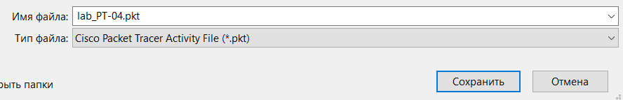

**Рис. 1.1.** Создание нового проекта.

В логической рабочей области Packet Tracer разместим коммутаторы и оконечные устройства согласно схеме сети L1 (схема приведена в лабораторной работе) и соединим их через соответствующие интерфейсы (Рис. 1.2):

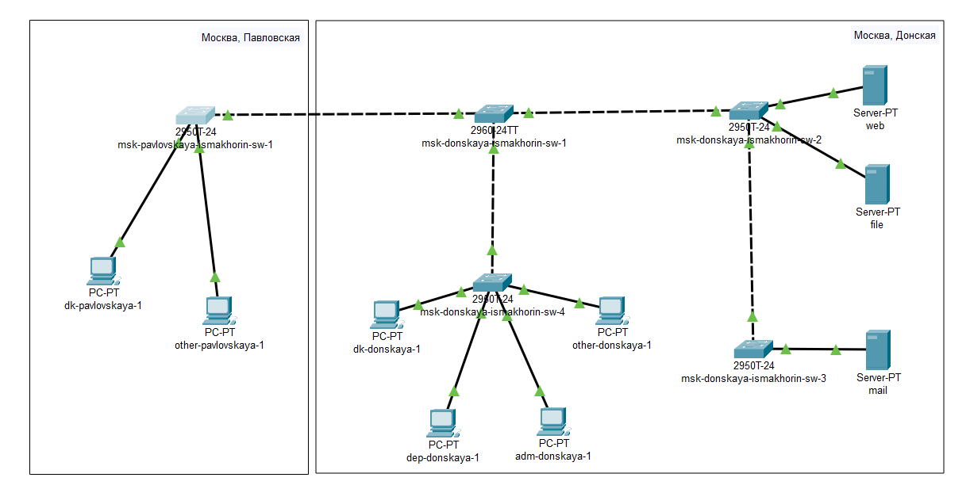

**Рис. 1.2.** Размещение коммутаторов и оконченных устройств согласно схеме сети L1.

Используя типовую конфигурацию коммутатора, настроем все коммутаторы, изменяя название устройства и его IP-адрес согласно плану IP (Рис. 1.3 – 1.7):

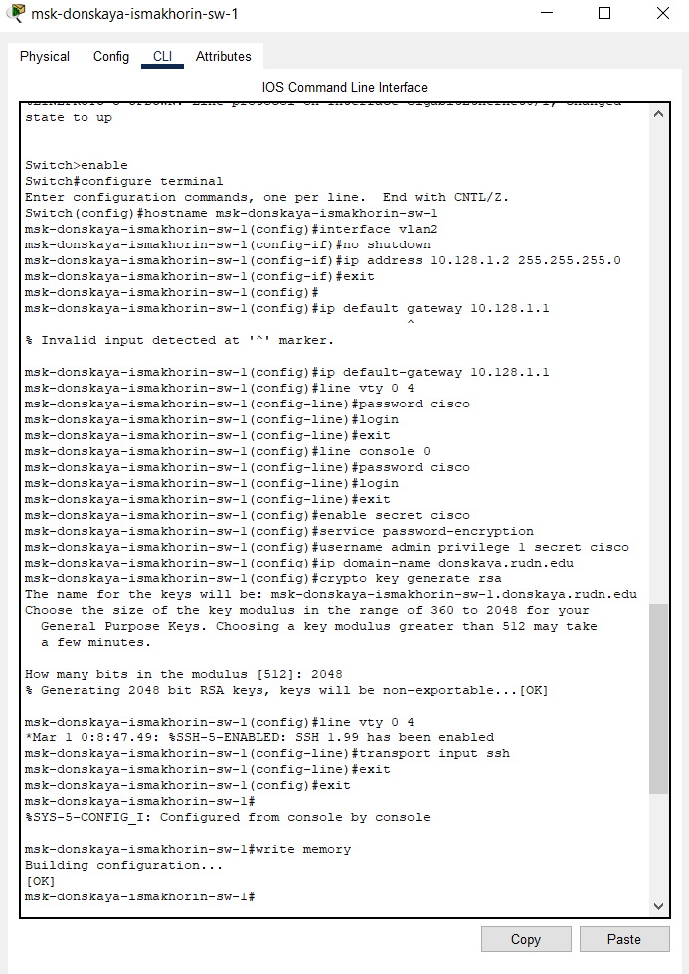

**Рис. 1.3.** Настройка коммутатора msk-donskaya-ismakhorin-sw-1, используя типовую конфигурацию.

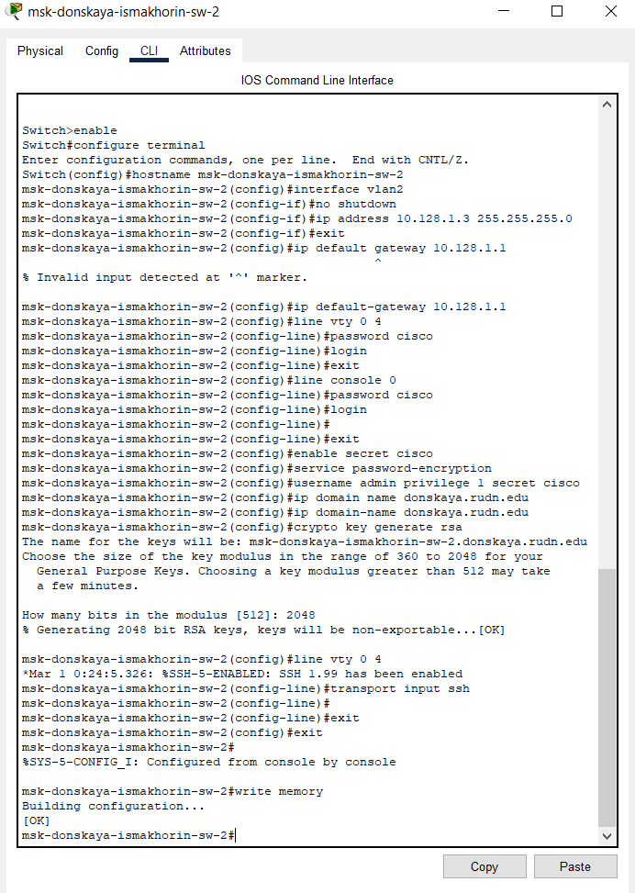

**Рис. 1.4.** Настройка коммутатора msk-donskaya-ismakhorin-sw-2, используя типовую конфигурацию.

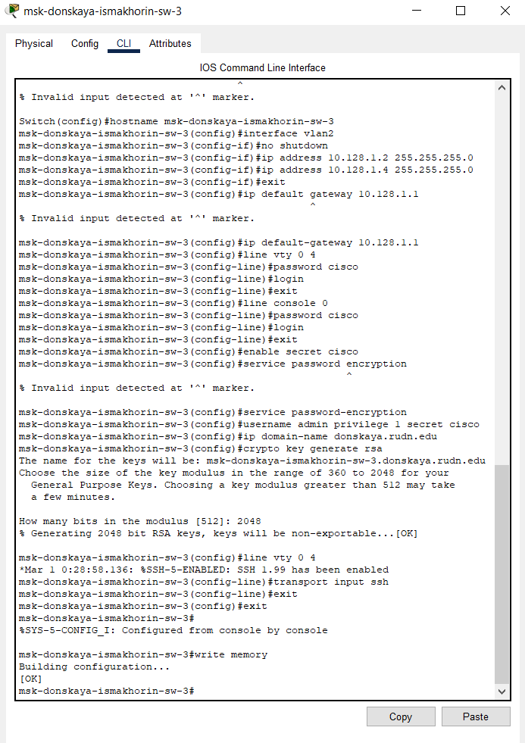

**Рис. 1.5.** Настройка коммутатора msk-donskaya-ismakhorin-sw-3, используя типовую конфигурацию.

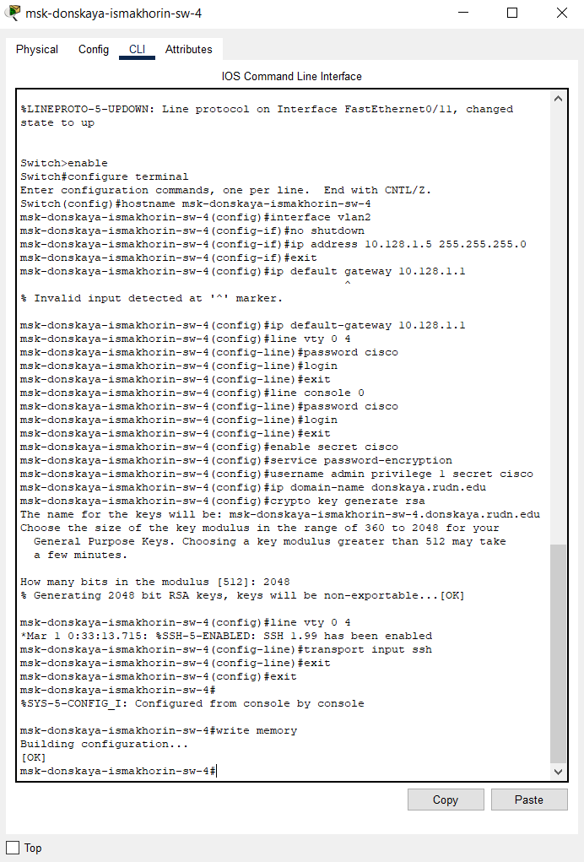

**Рис. 1.6.** Настройка коммутатора msk-donskaya-ismakhorin-sw-4, используя типовую конфигурацию.

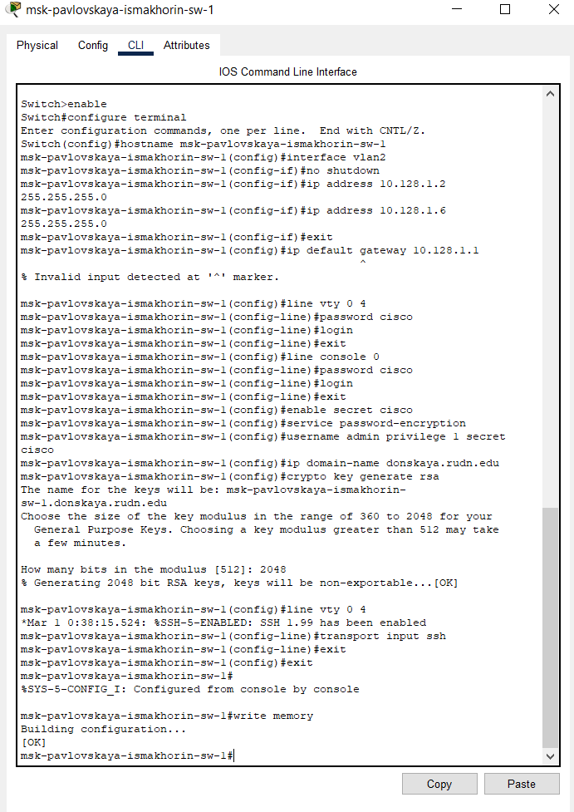

**Рис. 1.7.** Настройка коммутатора msk-pavlovskaya-ismakhorin-sw-1, используя типовую конфигурацию.

**Вывод:**

# В ходе выполнения лабораторной работы мы научились проводить подготовительную работу по первоначальной настройке коммутаторов сети.

**Ответы на контрольные вопросы:**

1. При помощи каких команд можно посмотреть конфигурацию сетевого оборудования? - **show running-config**
2. При помощи каких команд можно посмотреть стартовый конфигурационный файл оборудования? - **show startup-config**
3. При помощи каких команд можно экспортировать конфигурационный файл оборудования? - **copy running-config startup-config/copy running-config flash**
4. При помощи каких команд можно импортировать конфигурационный файл оборудования? - **copy startup-config running-config**